关于报送2019年省社科联
社科普及资助项目实施情况的通知

各设区市社科联，省社科普及资助项目实施单位：
为加强省社科联社科普及资助项目规范管理，全面了解和掌握有关资助项目组织实施情况，根据新修订的《江苏省社科联社科普及项目资助实施办法》和《江苏省社会科学普及示范基地建设与管理办法》，省社科联社科普及部近期将对2019年社科普及资助项目实施情况进行评估，具体要求如下：
一、报送范围和内容
报送范围：2019年获得省社科联资助的社科普及项目，包括：重点资助项目、一般资助项目、基地资助项目（具体资助项目名单参见附件1）；
报送内容：项目组织策划、活动开展、实施效果，资金使用。
二、报送方式
各项目实施单位对2019年的项目实施情况进行总结，以PPT形式完成《2019年省社科联社科普及资助项目实施情况报告》（参见附件2），上传至“江苏省社科普及工作网络管理平台”，网址链接为http://skpt.nj-gm.com/（参见附件3）。
各设区市社科联负责在线将本地区的项目实施情况汇总集中推送，实施单位为高校社科联或全省性社科类社会组织的，可选择“省级”直接报送至省社科联。
三、相关要求
各项目实施单位应高度重视资助项目实施情况的总结报送工作，并以此为契机，会同各合作单位认真开展项目自查，确实掌握清楚项目实施过程中取得的成效、存在的问题以及经费到位和使用情况。
重点资助项目实施报告报送时间，即日起至2020年12月10日；
一般资助项目、基地资助项目实施报告报送时间，即日起至2020年12月20日；
联 系 人 ：省社科联社科普及部 刘 洁
电话/传真:（025）83353872

附件：1.2019年度省社科联社科普及资助项目（重点资助项目、一般资助项目、基地资助项目）
2.2019年省社科联社科普及资助项目实施情况报告模板（PPT格式）
3.项目实施情况报告上传操作说明

江苏省社科联社科普及部
2020年12月1日

附件1
2019年度省社科联社科普及资助项目
（重点资助项目，每项3万元）
序号 | 项 目 名 称 | 申 报 单 位
1 | 学习贯彻习近平新时代中国特色社会主义思想——众说学习·名家说 | 苏州市社科联
2 | “普及科学知识与发展生态旅游”——探寻湿地、亲近自然、研学旅游 | 泰州市姜堰区溱湖湿地公园
3 | 首届全国“运河·乡愁文化”系列活动 | 常州市中国剪报社
4 | 大华文化创意产品普及 | 连云港市大华文化交流中心
5 | “壮丽七十年 名嘴百村行”微视频宣讲活动 | 阜宁县社科联
6 | “心灵之约”开启暖心之旅——失独家庭心理健康教育活动 | 扬州仁丰里历史文化街区
7 | 红色基因·故事大赛活动 | 徐州市社科联
8 | 无锡市社科界庆祝新中国成立70周年系列活动 | 无锡市社科联
9 | “习文共赏 文以载道 常学常新” ——新时代讲习所系列故事会活动 | 宿迁学院道德文化研究院
10 | 全媒体互动“镇江市社科普及基地市民一日行”系列活动 | 镇江市社科联
11 | 《常州三杰——瞿秋白、张太雷、恽代英生平事迹》全国巡展活动 | 常州三杰纪念馆
12 | 拍摄廉政微视频《不能揩的油》 | 中国金陵廉政文化教育实践基地
13 | “我心中的淮安”文艺展演 | 淮安市社科联
14 | 南通市社科普及宣传周启动仪式暨“培根铸魂”社科普及系列活动 | 南通市社科联
15 | 传承工商基因，弘扬锡商精神——工商文化系列普及活动 | 无锡中国民族工商业博物馆
2019年度省社科联社科普及资助项目
（一般资助项目，每项0.5万元）
序号 | 项 目 名 称 | 申 报 单 位
1 | 高淳区御沁园社科文化小区建设 | 南京市高淳区社科联
2 | 优秀传统文化艺术品系列巡展 | 上元书院
3 | “寻找大运河里的江苏记忆”系列专题报道 | 江苏科技报文化传媒公司
4 | 栀子花开——晓庄女子学堂公益服务项目 | 南京晓庄学院
5 | 紫金草国际和平学校 | 侵华日军南京大屠杀遇难同胞纪念馆
6 | “中国工业遗产故事”丛书 | 南京出版社有限公司
7 | “字在金图”系列展览 | 金陵图书馆
8 | 数字化互动学习项目 | 六朝博物馆
9 | 博物馆知识讲座及社教活动 | 江宁织造博物馆
10 | “开启税收文化之门”校园普及活动 | 南京税收博物馆
11 | “护法校园行”法治教育普及活动 | 南京市法官协会
12 | 古韵金陵——金飔青年讲习所传统文化系列讲座 | 南京市玄武区人民政府锁金村办事处
13 | 拍摄制作系列纪录片《如果文物会说话》 | 宜兴陶瓷博物馆
14 | 无锡人文社科优质资源开发及进社区活动 | 无锡开放大学
15 | “弘毅大讲堂”人文讲座 | 无锡城市职业技术学院
16 | 打造“零距离”社区学院 | 无锡市滨湖区河埒街道水秀社区
17 | 品读园林之美 | 无锡市百草园书店
18 | “紫砂一壶百味生”研学体验活动 | 无锡博物院
19 | 无锡惠山泥人艺术精品展 | 无锡中国泥人博物馆
20 | “学思践悟 经典入心”系列讲座 | 无锡市薛福成故居管理中心
21 | 人文社科进地铁 | 无锡地铁资源开发有限公司
22 | 东林书院“古韵书香”主题活动 | 无锡市东林书院管理中心
23 | “你的成长 我来见证”梦想档案寄存活动 | 无锡市档案史志馆
24 | 徐州市社科普及宣传周暨辉煌70年祖国在我心中——市青少年爱国主义教育系列活动 | 徐州市社科联、徐州市青少年宫
25 | “开好头 起好步 扣好人生第一粒扣子”未成年人德育系列讲座 | 徐州市妇女儿童活动中心
26 | “文化地铁·城市记忆”系列宣传活动 | 徐州市档案学会
27 | “古彭寻踪”徐博文化使者进校园系列课程 | 徐州博物馆
28 | 彭城书院“家风铸本工程” | 徐州市彭城书院
29 | 首届花朝迎春大型民俗活动 | 徐州市户部山明清建筑保护中心
30 | 流动艺术馆——新时代文明实践社科普及社区行 | 李可染艺术馆
31 | 纪念小萝卜头“一门三烈”英勇就义七十周年系列活动 | 邳州文化研究会
32 | “汉代三绝”历史文化普及活动 | 徐州市汉文化风景园林管理处
33 | 红色基因传承教育展览 | 徐州市铜山区彭城民间艺术馆
34 | “你好，二十四节气”专题活动 | 常州市武进区博物馆
35 | 常州巨型斧劈石盆景创意作品——京杭大运河 | 孟河魏达荣盆景艺术工作室
36 | 常州三杰与历史名人家规、家训、家谱展 | 常州家谱馆
37 | “历史无声 档案有痕”档案知识普及活动 | 常州市档案博览中心
38 | 常州非遗文化系列活动 | 常州市工艺美术研究所
39 | 月月小灯塔悦读会 | 常州市图书馆
40 | “网聚历史文化街区，再看名城千年古巷”系列人文读物出版及传播活动 | 常州市互联网新闻中心
41 | 常博大讲堂 | 常州博物馆
42 | “三微”融合进社区 | 常州云空间居家文化创意产业园
43 | 中新苏州工业园区建设25周年剪报展 | 苏州工业园区独墅湖图书馆
44 | 传承先驱者红色精神 激活新时代家国情怀——新市民子女群体爱国主义精神提升项目 | 张家港市东渡苑
45 | “雕刻历史 畅游时光 誊抄经典”系列活动 | 苏州市相城区黄埭镇冯梦龙村
46 | “社科惠民行”社科宣传周主题活动 | 张家港市图书馆
47 | 相城文化进御窑 | 苏州市相城区元和街道御窑社区居民委员会
48 | “青年大学习 助力青春梦”张家港市青年大学习实践活动 | 张家港团市委
49 | 孙武文化园国学课堂讲座 | 苏州市穹窿山孙武苑
50 | 《同传家风 和济天下》翁氏家风电台直播 | 翁同龢纪念馆
51 | 长三角地区阅读马拉松大赛南通地区年度赛 | 南通市图书馆
52 | 庆祝新中国成立70周年文艺演出 | 如皋市文化馆
53 | “双走双送”理论宣讲提升工程 | 海安市社科联
54 | 社科知识亲子研学之旅 | 启东市心灵芝心理咨询中心
55 | “知亦行”社科读书会 | 启东市社科联
56 | 人文社科阅读“众享”展示活动 | 如东县社科联
57 | 研发与制作《少年张謇》系列文创产品 | 海门市张謇纪念馆
58 | 非遗坊间行 | 南通市崇川区虹桥街道办事处
59 | 海文化艺术品制作体验课堂 | 江苏省南通未成年人社会实践基地
60 | 制作新媒体栏目——东皋人文 | 如皋市社科联
61 | “崇川新风·最美记”微视频大赛 | 南通市崇川区社科联
62 | 书香港城 以书筑梦——连云港市图书馆社科知识浸港城 | 连云港市图书馆
63 | 编印制作社科普及宣传周宣传品 | 连云港市社科联
64 | 孝廉文化主题活动 | 二郎神文化景区管理处
65 | “国旗国歌国徽系列教育进校园”活动 | 连云港市赣榆区中小学素质教育实践基地
66 | 非物质文化遗产苗坦之传说人物剧 | 东海县委宣传部
67 | 法治巡回课堂 | 江苏省灌南中等专业学校
68 | “你讲我听”微课堂 | 灌南县委宣传部
69 | “文明伴我成长”系列微电影 | 连云港市家庭与少儿活动中心
70 | 编印普及读物《灌云县革命英雄人物故事连环画》 | 灌云县博物馆
71 | 连云港市首届红色文化创意大赛暨展示季 | 连云港市革命纪念馆
72 | 版画文创产品研发 | 东海县少儿版画活动中心
73 | 编印普及读本《京杭大运河（淮安段）历史文化丛书》 | 淮安市社科联
74 | 西游记文化校园行 | 中国西游记博览馆
75 | “追寻红色记忆 传承革命精神”活动 | 苏皖边区政府旧址纪念馆
76 | 八十二烈士事迹宣讲活动 | 淮安市淮阴八十二烈士陵园
77 | “寻味家乡菜”淮扬菜博物馆体验暨有奖征文活动 | 淮安中国淮扬菜文化博物馆
78 | “南京大屠杀死难者国家公祭日”暨张纯如逝世十五周年活动 | 张纯如纪念馆
79 | 历史知识进社区 | 中国漕运博物馆
80 | 宪法知识宣传专区 | 淮安市洪泽区法治宣传教育中心
81 | 新时代文明实践“我为你诵读”活动 | 东台市社科联
82 | “讲好红色故事 传承红色基因”宣讲大赛 | 中共中央华中局第一次扩大会议旧址
83 | 喜迎新中国成立70周年诵读展演活动 | 阜宁县图书馆
84 | 编辑出版《盐城地区“百村万户”口述史》 | 盐城市档案馆
85 | “行走的博物馆”公益送展活动 | 盐城中国海盐博物馆
86 | “红色小讲解员”培训活动 | 中共华中工委纪念馆
87 | 盐城地域特色文创产品开发 | 盐都区图书馆
88 | 博览乐趣——走进博物馆传统文化专题讲座 | 东台市博物馆
89 | 社科之声进万家 | 盐城市心旅心理和社会工作研究所
90 | 编辑出版读物《红色盐城·地名印记 》 | 盐城市图书馆
91 | “童眼看家乡 社科伴成长”活动 | 扬州市社科联、扬州市杂文学会
92 | 中华经典百人共读系列活动 | 扬州市江都区图书馆
93 | “一带一路·扬州情”系列活动 | 扬州市江都龙川书院
94 | 画趣味脸谱 扬中华国粹——传统文化普及活动 | 宝应博物馆
95 | “跃动夕阳”社区老年文体课 | 扬州经济技术开发区文汇街道梅苑社区
96 | 致敬新中国成立70周年红色夏令营 | 扬州市中小学素质教育实践基地
97 | 喜迎新中国成立70周年 我为祖国送祝福——视频录制与展播 | 宝应县射阳湖荷园
98 | 动漫国画解读训诂 | 高邮市社科联
99 | “跟着唐博士学历史”系列讲座 | 扬州市图书馆
100 | 家庭教育周末大讲堂 | 仪征市图书馆
101 | 青少年益智创意社科系列公益活动 | 镇江市图书馆
102 | “社科知识伴我成长”校园行系列活动 | 镇江市社科联
103 | 国际青少年书法大赛暨问道江南访学游活动 | 中国米芾书法公园
104 | 非遗进校园——探索镇江香醋的奥秘 | 中国醋文化博物馆
105 | “传承红色记忆 弘扬革命精神”纪念新中国成立70周年红色研学活动 | 丹阳市总前委旧址纪念馆
106 | 急救文化“十百千万工程”系列活动 | 镇江市急救中心科教体验馆
107 | “高歌伟大祖国成就 奏强社会科学音符”主题快闪活动 | 镇江市赛珍珠纪念馆
108 | “走进历史文化街区 ”历史文化普及活动 | 镇江市润州区金山街道银山门社区
109 | “一抹茶香润童心”系列茶文化普及讲座 | 镇江市京口区润茗园茶道美学培训学校茶文化体验馆
110 | 微信教育课堂 | 镇江市乐学园公益服务中心
111 | 拍摄抗战历史人物专题纪录片《烽火人生》 | 茅山新四军纪念馆
112 | “送书香惠民生”阅读推广下基层活动 | 靖江市图书馆
113 | 泰州诗词文化走进校园活动 | 江苏宇宸教育科技有限公司
114 | “倡导移风易俗 弘扬时代新风”基层巡演、书画书法展览 | 泰州市高港区文化馆
115 | “明服工坊”——明代服饰主题系列活动 | 泰州市博物馆
116 | 关爱特殊群体公益活动 | 泰州市姜堰区溱湖湿地公园
117 | “新中国成立70周年”图片展暨主题知识竞赛 | 泰州历史文化研究所
118 | 水环保普及宣传活动 | 清爽靖江环保体验馆
119 | 红歌唱响庆华诞——社科普及专场文艺汇演 | 泰兴市济川街道府前社区
120 | “兴图讲坛”——“论语里住着的孔子”系列讲座 | 兴化市图书馆
121 | 庆祝新中国成立70周年社科知识有奖竞答 | 淮北抗日民主根据地纪念馆
122 | 运河廉洁文化之宿迁勤政廉政（贤官）人物主题展览 | 宿迁市图书馆
123 | “烽火相传 情暖校园”特色品牌活动 | 彭雪枫纪念馆
124 | 青春心向党·建功新时代——纪念五四运动100周年图文展 | 沭阳县社科联
125 | 传统国粹普及活动 | 沭阳县东关实验小学
126 | 社科普及乡村巡演活动 | 宿迁市宿豫区文化馆
127 | 新时代文明实践大讲堂 | 泗阳县图书馆
128 | 党性教育实境课堂 | 淮北抗日民主根据地纪念馆

2019年度省社科联社科普及资助项目
（优秀基地资助项目，每项2万元）
序号 | 项目名称 | 申报单位
1 | 六朝茶礼 | 六朝博物馆
2 | “南京大屠杀史与国际和平教育”网路平台建设 | 侵华日军南京大屠杀遇难同胞纪念馆
3 | “非遗进校园”校本课程教学活动 | 南京市民俗博物馆
4 | 乡村公共文化服务行动 | 金陵图书馆
5 | “全民诵读贺华诞”主题系列活动 | 无锡市百草园书店
6 | “礼赞新中国 奋进新时代”主题宣传活动 | 无锡市图书馆
7 | “我爱我的祖国”系列宣传普及活动 | 无锡博物院
8 | 歌唱祖国·舞动彭城 ——社科普及主题系列活动 | 徐州市汉文化风园林
9 | 2019徐州博物馆夏日文化普及活动 | 徐州博物馆
10 | 我爱你中国——彭城书院纪念新中国成立70周年系列活动 | 徐州市彭城书院
11 | 弘扬新时尚 分类我先行——全市倡导垃圾分类环保普及活动 | 常州市广播电视台广播新闻台
12 | “名门好家风家训”宣讲进学校 | 常州家谱馆
13 | 苏州大讲坛 | 苏州图书馆
14 | “重走费老足迹”主题教育活动 | 苏州市吴江区费孝通江村纪念馆
15 | 状元书房——社科普及基地进基层活动 | 翁同龢纪念馆
16 | 张謇文化艺术周 | 海门市张謇纪念馆
17 | 探寻历史脚步 品味古韵新颜 ——边走边读系列活动 | 南通市图书馆
18 | “壮丽70年 阔步新时代”庆祝新中国成立70周年集邮巡展 | 苏中七战七捷纪念馆
19 | 淮海戏惠民活动 | 连云港市大华文化交流中心
20 | 《共产党人的初心与使命》主题展览 | 连云港市革命纪念馆
21 | “逐梦扬帆远 开卷正当时”——“全城共读”社科普及推广活动 | 连云港市图书馆
22 | 乡村助老志愿服务活动 | 淮安中国淮扬菜文化博物馆
23 | 制作电视专栏“身边的社会科学常识” | 盱眙县广播电视台
24 | “助残扶智 书香暖心”志愿服务活动 | 盐城市图书馆
25 | 编辑出版读物《新时代县域阅读推广路径研究》 | 盐都区图书馆
26 | “神秘的大海 奇妙的盐晶”科学制盐课堂 | 盐城中国海盐博物馆
27 | 青少年新时代文明实践系列活动——交通安全大课堂 | 扬州市中小学素质教育实践基地
28 | “用声音引领梦想 让阅读插上翅膀"——朗读亭阅读推广系列活动 | 扬州市图书馆
29 | “六进四送”下基层志愿服务活动 | 仪征市图书馆
30 | 传承赛珍珠文化、创享美好生活——赛珍珠元素文创产品大赛 | 镇江市赛珍珠纪念馆
31 | “书香人生•魅力母亲”悦读沙龙系列活动 | 靖江市图书馆
32 | 社科普及研学游实践活动 | 泰州市高港区口岸雕花楼
33 | 学子心向党 奋进新时代 ——纪念“一二九”运动84周年系列活动 | 江苏省淮北中学
34 | 拍摄制作基地宣传片视频 | 沭阳县东关实验小学

2019年度省社科联社科普及资助项目
（新认定基地资助项目，每项1万元）
序号 | 项目名称 | 申报单位
1 | 高淳老街社科书屋建设 | 高淳老街
2 | 弘觉讲堂传统文化系列讲座 | 牛首山弘觉讲堂
3 | “见证新时代 同绘中国梦”2019南京六合全国农民画作品展 | 南京市六合区冶山街道文化体育服务中心
4 | 全省社科普及示范基地动漫地图 | 南京邮电大学科普动漫研究所
5 | 图书馆馆藏社科类电子资源培训与检索大赛 | 南京晓庄学院图书馆
6 | “寻找工商记忆，用初心寄语点亮中国梦”图文有奖征集活动 | 无锡中国民族工商业博物馆
7 | “峥嵘七十载，与国同梦”国庆特辑活动 | 江阴市香山书屋
8 | 江南特色饮食文化普及活动 | 无锡地方特色文化遗产馆群
9 | 传统文化系列公益讲座 | 冯其庸学术馆
10 | 社科志愿服务理论宣讲队进社区 | 无锡市新时代文明实践指导中心
11 | 茶文化普及进万家活动 | 徐州老同昌茶文化博物馆
12 | “家的味道”主题宣传教育活动 | 徐州万通酱园文化馆
13 | 青少年国学知识与传统文化普及活动 | 徐州市龟山汉墓
14 | “龟山探宝”青少年研学游 | 徐州圣旨博物馆
15 | 历代名家碑帖暨苏轼书法尺牍展 | 徐州艺术馆
16 | 常州市青年书法提升工程系列活动 | 常州市青年书法家协会红荷文化基地
17 | 常州三宝艺术精品展 | 常州市工艺美术研究所
18 | “武博文物总动员”系列活动 | 常州市武进区博物馆
19 | 常州大剧院2019年市民开放日 | 常州大剧院
20 | 社区社科普及进社区活动 | 常州市社区天天乐文化惠民服务中心
21 | 档案史料知识普及活动 | 苏州市相城区档案馆
22 | “德泽渊源 耕读梦龙”志愿服务活动 | 冯梦龙纪念馆
23 | “昆曲小镇·大雅巴城”昆曲特色传统文化普及教育活动 | 昆山巴城老街
24 | “铭记红色历史，传承红色精神”社科普及教育实践活动 | 如皋市红十四军纪念馆
25 | “翰墨丹香”惠民生 社科普及进万家 | 唐闸书画院
26 | “岁月悠悠红色领航，研学漫漫德育熏陶”社科普及基地研学活动 | 抗大九分校旧址
27 | “你点书，我买单”社科读物个性订制活动 | 如东县图书馆
28 | “弘扬好家风，传播好社风”家风廉政文化普及活动 | 南通市崇川区观音山街道盘香沟社区
29 | “艺彩中国梦”庆祝新中国成立70周年少儿书画回顾展 | 连云港市家庭与少儿活动中心
30 | 廉政警示教育活动 | 灌南县廉政警示教育基地
31 | 第十一届中国赣榆徐福故里海洋文化节系列主题活动 | 赣榆区图书馆徐福文化陈列馆
32 | “致敬守岛英雄”王继才爱国主义学习教育活动 | 灌云县小学生社会实践基地
33 | "微"风润心伴我成长——家风文化普及教育活动 | 金湖县家风家规教育馆
34 | 五岛湖非遗文化传承、推广及非遗宣传 | 五岛湖非遗文化传承基地
35 | “走进状元、走近状元”淮安历史文化普及活动 | 淮安市淮安区沈坤状元府景区
36 | 博物馆“墨拓菁华”活动 | 涟水县博物馆
37 | 政治生态建设教育馆主题展览巡回展 | 淮安市淮阴区政治生态建设教育馆
38 | “施耐庵与水浒传说”专题展 | 施耐庵纪念馆
39 | 使命呼唤担当——飞地知青党性教育图片展 | 盐城市大丰区上海知青纪念馆
40 | 拍摄党建微视频《党建丰产方的故事》 | 东台市安丰古镇
41 | “走近名人，放飞梦想”亲子主题教育活动 | 中国家庭教育博物馆
42 | “古诗中的大运河”系列普及宣传活动 | 扬州大学文学院
43 | “颂圣德 扬儒风”金榜题名祭孔大典 | 扬州宝应古韵三学堂
44 | 社科普及宣传（园林园艺类）活动 | 扬州枣林湾园博园
45 | 名人讲名城——古城文化传播课堂 | 扬州仁丰里历史文化街区
46 | “诵读经典诗词·传承中华文化”——“古诗京江情”经典诵读系列活动 | 镇江市江南学校
47 | “渡江精神我传承、我践行”主题系列活动 | 扬中市渡江文化园
48 | “红色记忆•传承经典”——“情满京口”红色电影展播系列活动 | 镇江市京口文化艺术中心
49 | “欢乐邻里节”社科普及活动 | 镇江市京口区金山街道银山门社区
50 | 垃圾分类互动体验义务讲解服务活动 | 清爽靖江环保体验馆
51 | 大学生“心理知识竞赛” | 南京理工大学泰州科技学院心理发展研究与指导中心
52 | 革命传统主题教育实践活动 | 泰州市姜堰区蒋垛苏维埃红色文化主题公园
53 | 传统音乐传习普及活动 | 兴化市文化馆
54 | 农耕知识普及教育活动 | 泗阳县来安小学
55 | “智惠农民”普及服务行动 | 宿迁市印象耿车展览馆
56 | 梦笔长征——胡粤海人文书画展 | 沭阳县美术馆

附件3

项目实施情况报告上传操作说明

项目实施单位通过互联网访问网址：http://skpt.nj-gm.com/进入管理平台。
1.输入用户名和密码进行登陆。
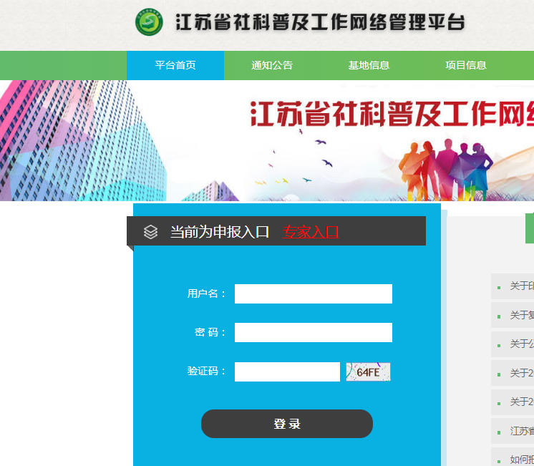

2.点击“查看汇报”后点击“添加”。
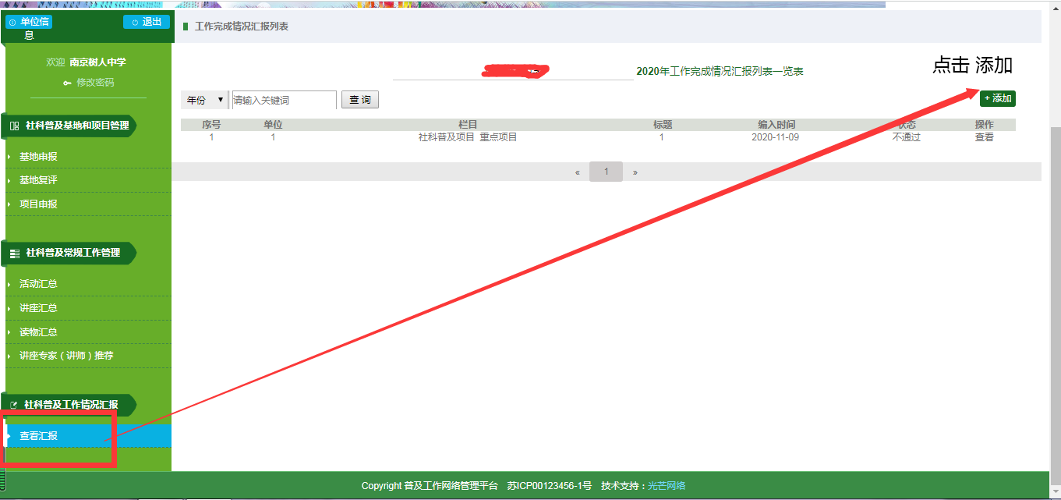

3.依次添加信息及PPT完成上传。
